Tjecklisten til en efterårsdag i vuggestuen.

Hvad anbefaler vi, at dit barn har liggende i sin kurv med skiftetøj hele året?
Når I får tøj med hjem, skal der nyt i kurven dagen efter, da vi ikke kan garantere, at der er lånetøj i vuggestuen. Husk at tjekke jævnligt om der er det vi skal bruge for at få en sjov dag, og at tøjet i passer i størrelsen.
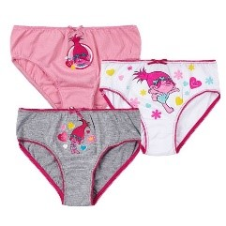3 par underbukser (børn over 2 år)
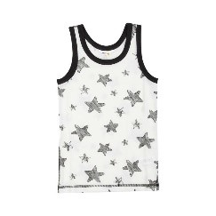2 undertrøjer (børn over 2 år)
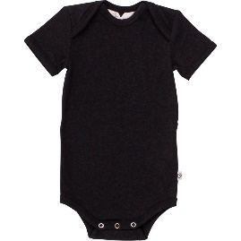 3 bodystockinger (børn under 2 år)
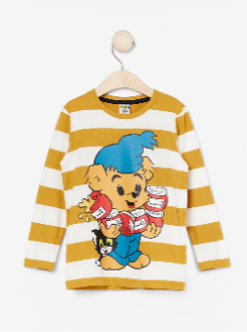2 langærmet bluser
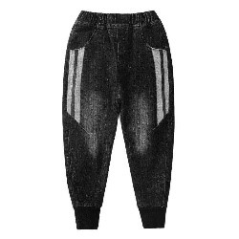2 par lange bukser
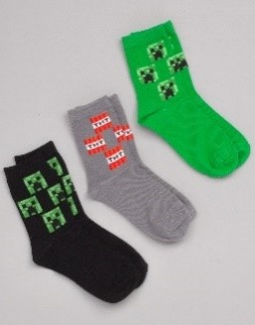 3 par sokker
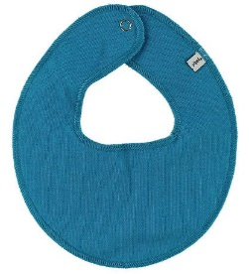 3 savlesmække til de børn som bruger dette

Hvad anbefaler vi, at et vuggestuebarn har liggende på sin garderobeplads, når det er efterår.
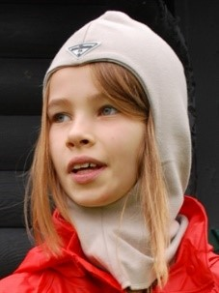 2 varme huer – helst elefanthuer
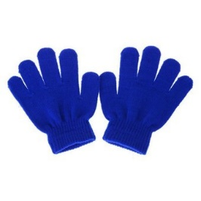2 par fingervanter
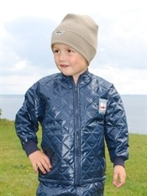 1 fleece eller termojakke
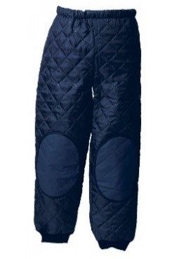1 par fleece eller termobukser
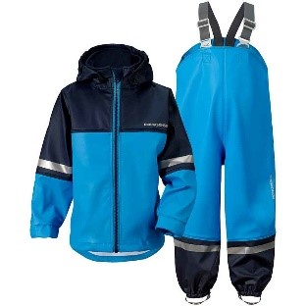1 sæt regntøj
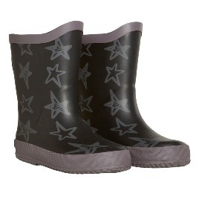1 par gummistøvler
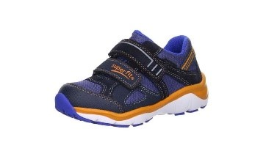1 par løbesko
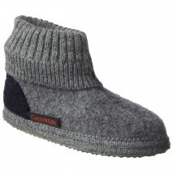 1 par hjemmesko

Vi er opmærksomme på, at der er en lang liste. Vi ønsker, at alle børn kan komme med ud hver dag – og derfor beder vi jer sørge for, at jeres barn har det nødvendige tøj med. Det gør bare legen sjovere, når man både er varm og tør.
Husk endelig navn i ALT så I ikke mister det. Det er ærgerligt for alle parter.

Venlig hilsen Personalet i Vuggestuen

